«КОНСУЛЬТАЦИОННЫЙ ЦЕНТР В ДЕТСКОМ САДУ: ПРАКТИЧЕСКАЯ МОДЕЛЬ»

Задача вовлечения родителей в единое образовательное пространство детского развития решается в основном в трех направлениях:
- оказание психолого-педагогической поддержки семьям и обогащение знаний родителей по вопросам воспитания и обучения детей;
- информирование родителей о том, как развить жизненно важные социальные, образовательные и другие навыки у ребенка, сформировать положительную самооценку, раскрыть его способности;
- вовлечение родителей в процесс воспитания и развития детей через привлекательные интерактивные формы.
Эти направления нашли свое отражение в работе Консультационного Центра МАДОУ № 63 города Новороссийска, о задачах, содержании деятельности, формах организации, перспективах развития которого и пойдет речь в настоящей статье.

С 1 сентября 2013 года дошкольное образование является уровнем общего образования. Право детей на дошкольное образование обеспечивается не только в образовательных учреждениях, реализующих образовательные программы дошкольного образования, но и в семье - в статье 17 Федерального закона Российской Федерации от 29.12.2012 № 273-ФЗ «Об образовании в Российской Федерации» семейное образование определяется как одна из форм получения образования.
Право выбора формы освоения дошкольного образования остаётся за родителями (законными представителями) детей. В соответствии с действующим законодательством родители, обеспечивающие получение детьми дошкольного образования в форме семейного образования, имеют право на получение методической, психолого-педагогической, диагностической и консультативной помощи без взимания платы. Безусловно, существует категория родителей осознанно выбравших для своих детей дошкольное образование в форме семейного воспитания. Однако и у них, и у родителей желающих, но не имеющих возможности (по разным причинам) попасть в детский сад, возникают вопросы, касающиеся развития, воспитания и образование ребенка. Анкетирование, проведенное специалистами МАДОУ № 63 среди родителей воспитанников, показывает, что 69% респондентов заинтересованы в получении индивидуальных психолого-педагогических консультаций. И в этой связи, создание консультационных центров является актуальным и ценным для родителей с точки зрения получения квалифицированной помощи: консультативной, информационной, психолого-педагогической. Таким образом, введение вариативных организационных форм дошкольного образования является насущной задачей современного общества. Одной из таких форм является консультационный центр, открытый на базе дошкольной организации.
Деятельность консультационных центров предусматривает оказание психолого-педагогической, методической, диагностической, консультативной помощи родителям (законным представителям) детей, преимущественно не посещающих дошкольные организации. То есть, консультационные центры, по сути, способны удовлетворить потребность данных родителей в повышении своей педагогической грамотности и ответить на возникающие у них вопросы.
На базе МАДОУ № 63 открыт Консультационный Центр, который функционирует в формате двух блоков: Центра игровой поддержки «Мишутка» для родителей детей раннего возраста (0-3 года) и Центра «Академия родительства».
Оба эти блока, несомненно, дополняют друг друга, помогают подойти к вопросу более комплексно, основательно.
Цель работы Консультационного Центра: оказание услуг родителям, законным представителям детей психолого-педагогической, методической и консультативной помощи без взимания платы с родителей (законных представителей).
Задачи Центра:
- Педагогическое и правовое просвещение родителей (законных представителей);
- Повышение компетенций родителей (законных представителей ребенка) в вопросах сопровождения развития детей раннего и дошкольного возраста, в том числе детей с особенностями развития;
- Пропаганда ответственного родительства.

Организационно-правовая модель Консультационного Центра

МКУ «Управление образования» г.Новороссийска

Координация реализации проекта «Современная школа»

МАДОУ детский сад № 63
Апробация модели Консультационного центра, включающем два блока, с включением взаимодействия с организациями города различного уровня

Консультационный центр

Ориентация родителей (законных представителей) в основных закономерностях развития ребенка, формирование адекватных ожиданий относительно прогноза его развития; формирование единой родительской позиции в отношении оказания помощи ребенку;
разработка нормативно-правового обеспечения системы повышения родительской компетентности; подготовка квалифицированных кадров для реализации услуг через систематическое повышение квалификации специалистов
Центр игровой поддержки «Мишутка»
Центр «Академия родительства»

Как видно из представленной модели консультационный центр разделен на два направления, которые работают параллельно, те есть можно прийти на детско-родительский игровой сеанс с малышом, а потом пойти на консультацию к психологу.
Работа Консультационного центра опирается на следующие принципы, лежащие в основе обновления образовательной деятельности дошкольной организации:
- гуманистическая ориентация во взаимодействии с семьей;
- обеспечение субъектной позиции всех участников взаимодействия;
- управление взаимодействием детей и родителей;
- разнообразие форм работы;
- мотивирование родителей к сотрудничеству;
- добровольность;
- конфиденциальность.
Все мероприятия Консультационного Центра в привлекательной форме позволяют ненавязчиво утверждать семейные ценности. Специалисты не управляют участниками, а создают условия для их самореализации. Несмотря на то, что работа двух блоков отвечает целям и задачам Консультационного Центра в равной степени, она все-же отличается по направленности и формам работы.

Центр игровой поддержки для родителей детей раннего возраста «Мишутка»
Центр «Мишутка» представляет собой систему игровых детско-родительских сеансов для родителей детей от полутора до трех лет, разработанных в соответствии с возрастными и индивидуальными особенностями детей раннего возраста, направленных на обучение родителей приемам, способам и техникам взаимодействия с малышами. То есть целью Центра Мишутка является обучение родителей практическим методам приемам взаимодействия с детьми.
Игровые сеансы комплексные. Цель каждого из них зависит от того вида деятельности, который предложен на конкретном занятии. Но так или иначе, конечная цель – повышение психолого-педагогической компетенции родителей.
Игровой сеанс состоит из двух частей, одна из которых всегда носит более дидактический характер, а другая проходит в подвижной деятельности. Например, позанимавшись с учителем-логопедом, родители с детьми идут в спортзал, где их встречает инструктор по ФК. Или, позанимавшись с психологом, идут в музыкальный зал, где проводятся музыкальные подвижные игры.
На этих сеансах специалисты Центра делятся практическим опытом по развитию детей дошкольного возраста. Например, учитель-логопед обучает родителей игровым приемам по развитию мелкой моторики детей, занимательным способам и приемам артикуляционной и дыхательной гимнастики. Педагог-психолог покажет способы развития когнитивных процессов, а инструктор по ФК наглядно обучит играм по формированию крупной моторики.
Для осуществления личностно-ориентированного подхода на данных мероприятиях используются сюрпризные моменты. И, конечно, родители не уходят с пустыми руками: специалисты Центра заранее готовят буклеты с описанием тех занятий и игр, которые посетили родители, а так-же с соответствующими рекомендациями. С обсуждения использования этого материала в домашних условиях начинается каждое последующее занятие, что служит своего рода рефлексией.
В целях информирования и оповещения родителей активно используется мессенджер WhatsApp, где мы создали группу для родителей детей, посещающих детско-родительские игровые сеансы. В группе мы всегда анонсируем темы мероприятий, а также выставляем туда пострелиз.
В сети Instagram создана страничка, на которой каждый специалист центра делится с родителями рекомендациями в виде видео или печатных постов.
Детско-родительские игровые сеансы, как форма организации взаимодействия, пользуется успехом и спросом, круг заказчиков данной услуги неизменно увеличивается. Занятия проходят в доброжелательной, радостной обстановке и доставляют удовольствие не только детям и их родителям, но и педагогам.

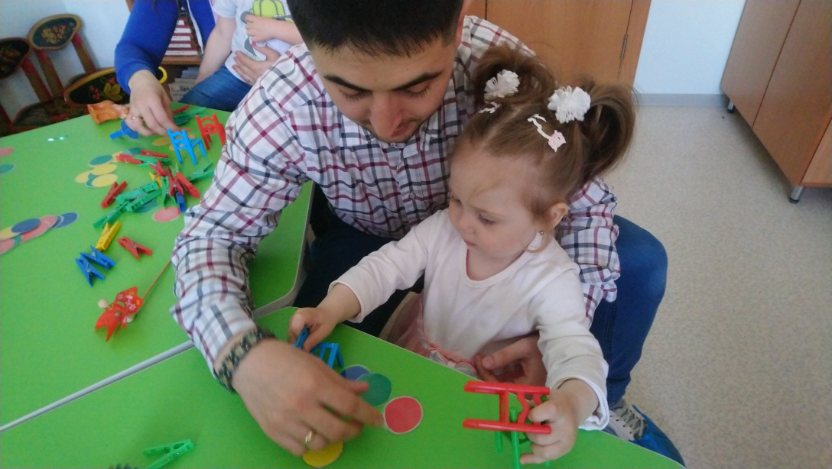

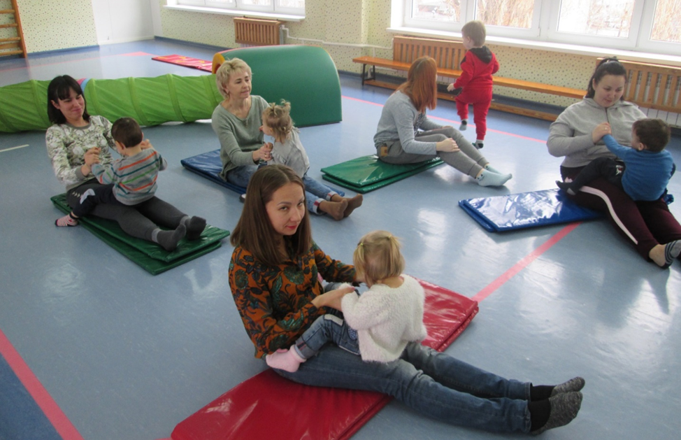

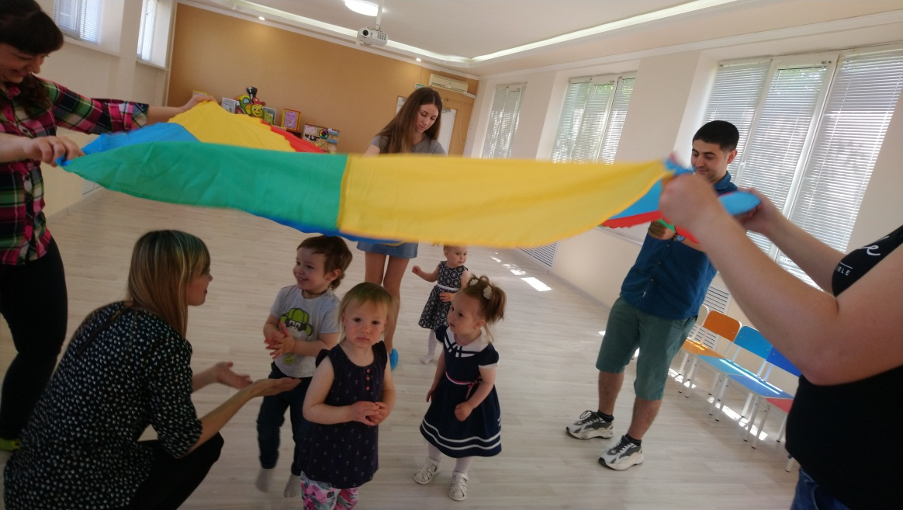

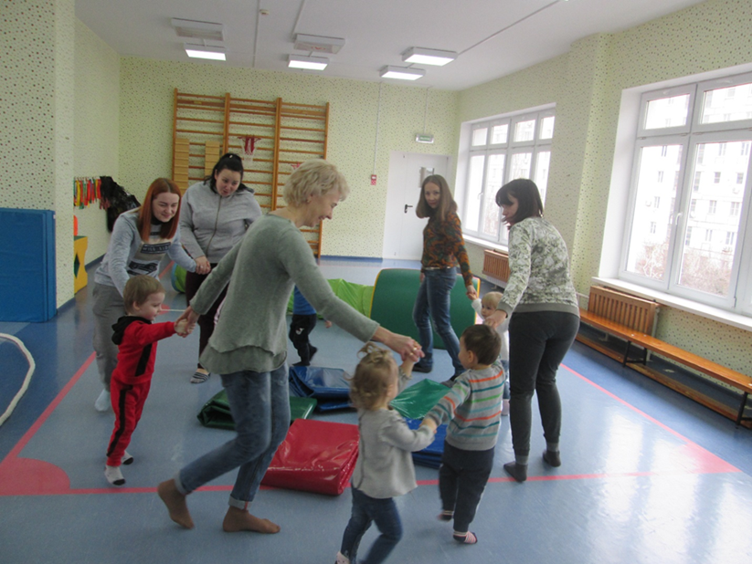

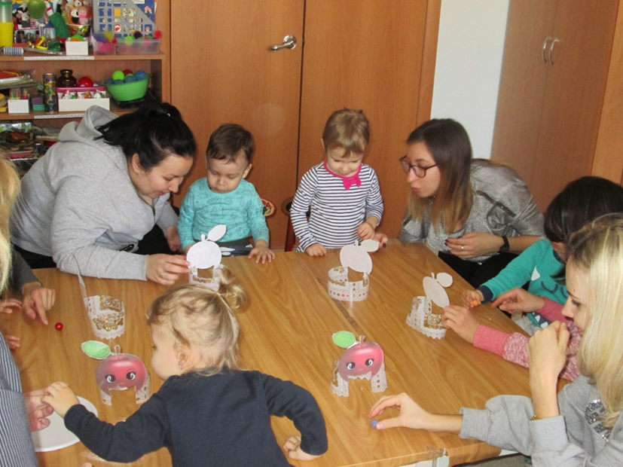

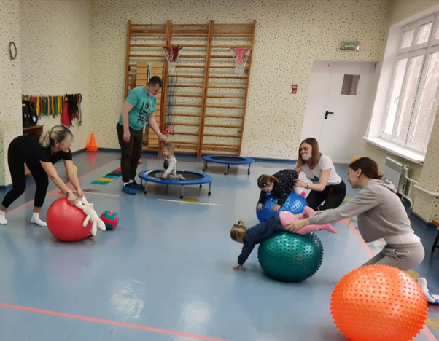

«Академия родительства»-индивидуальные консультации.
Другим, не менее важным направлением работы консультационного центра, является «Центр Академия родительства». Данная форма представлена в виде индивидуальных консультаций по запросу родителей, главное отличие которых - субьектная направленность, а именно, исключительно индивидуальные консультации.

Модель Центра «Академия родительства»
Консультационный центр «Академия родительства» на базе МАДОУ № 63

- Психолого-педагогическое, методическое консультирование
- Информирование
- Координирование

В форме выездного консультирования
В форме дистанционного консультирования
В форме очного индивидуального
консультирование

Специалисты центра
- Педагог-психолог
- Учитель-логопед
- Дефектолог
- Инструктор по ФК
- Музыкальный руководитель
- Старший воспитатель

Партнеры центра
- НФ ГБУ КК «Центр диагностики и консультирования»
- Управление по вопросам семьи и детства города Новороссийска
- Администрация Южного внутригородского района

Содержание консультационной помощи может включать информацию о закономерностях развития ребенка, об индивидуальных особенностях развития ребенка, правовых вопросах, задачах, направлениях и средствах развивающего взаимодействия взрослых с ребенком, информацию об услугах, оказываемых специалистами Центра «Академия родительства», а также других, внешних учреждений и служб.
По своей форме консультация представляет собой квалифицированное сообщение специалиста с последующим обсуждением какого-либо вопроса, интересующего родителя.
Индивидуальное консультирование для родителей оказывается в трех видах: очное, выездное и дистанционное.

Виды консультационных услуг, оказываемых специалистами Центра «Академия родительства»

Вид консультирования | Форма
Очное консультирование | Очная индивидуальная консультация в помещении консультационного центра «Академия родительства» на базе МАДОУ № 63
Дистанционное консультирование | Консультирование специалистами Центра с использованием телефонной связи, а также Интернет- соединения
Выездное консультирование | Консультирование специалистами Центра, осуществляемая по месту жительства получателя услуги

Очное консультирование – это услуга, оказываемая специалистами центра по вопросам воспитания, образования и развития детей на территории детского сада, а именно в специально-оборудованном помещении консультационного центра. Во время консультации возможно присутствие ребенка (по желанию родителей). Или он находится со специалистом Центра в специально оборудованной игровой комнате.
Выездное консультирование предполагает выезд специалистов по месту жительства получателя услуг.
Консультант имеет с собой электронное оборудование, позволяющее обращаться к текстам нормативных правовых и иных актов, осуществлять поиск информации в сети Интернет, демонстрировать методические видеоматериалы. Целевая аудитория: граждане пенсионного возраста, инвалиды I и II групп, граждане, воспитывающие ребенка в неполной семье. Выбор консультанта осуществляется Центром с учетом организации оказания услуг. Выбор времени выездной консультации осуществляется по согласованию сторон (получателя услуги и специалиста Центра)
Дистанционное консультирование - эта форма работы осуществляется посредством удаленных технологий.
Оffline - обмен информацией в электронном виде, по электронной почте в формате вопрос-ответ.
Оnline - в мессенджерах WаtsApp и Viber, с использование сервиса Skipe, платформы «ZООM» (требует согласования по времени). Получатель выбирает удобный ему телекоммуникационный сервис из предложенных Центром «Академия родительства». Скорость Интернет- соединения в службе обеспечивает использование аудио- и видеосвязи, демонстрацию необходимых материалов.
Для категорий заказчиков услуг, у которых нет возможности выйти на связь в режиме онлайн, но нуждающихся в консультационной поддержке разработаны кейсы дистанционного консультирования.

Ежемесячный электронный журнал «Родительские университеты»
Это цикл электронных консультаций, разработанных и сгруппированных по актуальным тематикам. Электронные лекции, практические рекомендации, видеоматериал для совместной деятельности с детьми (занятия) информационно-методический материал на интересующую родителей тематику. Предоставляются родителям в виде: электронного продукта на флэш-носителе; в распечатанном виде; в виде ссылок на страничке Центра «Академия родительства» сайта ДОУ; в виде ссылок на видеоролики, размещенные на личных каналах специалистов на платформе YouTube.
Целевая аудитория: родители (законные представители), испытывающие затруднения в вопросах воспитания, развития, обучения детей, не имеющие возможность (желание) посетить очно специалистов центра и не имеющие возможность (желание) общаться дистанционно online; так же, родители, желающие иметь домашнюю медиатеку с рекомендациями квалифицированных специалистов.

Ежемесячный электронный журнал «Папа-клуб»
Это цикл вебинаров, ориентированных на мужскую половину семьи, целью которых является привлечение их к грамотному и ответственному воспитанию ребенка по актуальным вопросам воспитания детей в контексте ответственного отцовства.
Задачи:
- продемонстрировать важность участия отца в воспитании ребенка;
- сфокусировать внимание пап на интересах ребенка.
Форма имеет обратную связь с использованием мессенджеров, электронной почты ДОУ.
Электронные лекции, видео мастер-классы по идеям создания своими руками интересных элементов развивающей среды дома.
Целевая аудитория: мужчины получатели услуг, желающая получить психолого-педагогические, методические рекомендации в вопросах воспитания ребенка, но, при этом, по разным причинам, не имеющие возможности обращения в Центр и дистанционно online и очно.

«Домашний журнал»
Консультирование специалистами (педагогом-психологом, учителем-логопедом, старшим воспитателем, инструктором по ФК, музыкальным руководителем) по интересующим родителей вопросам с использованием подготовленного родителями видеоматериала (ребенка в какой-либо деятельности; домашней развивающей среды и пр.)
На основе видеоматериала предоставляется экспертная консультация обозначенной тематике, обозначенной выдача рекомендаций.
Целевая аудитория: родители (законные представители), испытывающие затруднения в вопросах воспитания, развития, обучения детей желающие получить более узконаправленную консультацию по конкретным вопросам используя возможность предоставить консультантами материал для экспертизы.
Содержательная составляющая консультационной и психолого-педагогической функций определяется в зависимости от категории целевой аудитории получателей услуг, а именно:
- родители детей дошкольного возраста, посещающих дошкольные организации города не имеющих в своем штате педагогов, к чьим компетенциям относится обращение по затруднительному вопросу;
- родители детей, по разным причинам не посещающих дошкольные организации, ориентированные на получение информационной и просветительской помощи в вопросах воспитания и образования детей.
- родители детей раннего возраста, испытывающие затруднения в вопросах развития ребенка;
- родители детей дошкольного возраста, желающие повысить свою педагогическую компетентность;
- граждане, желающие принять на воспитание в свои семьи детей, оставшихся без попечения родителей;
- родители детей с ОВЗ

Содержание взаимодействия специалистов Центра «Академия родительства» в зависимости от целевой аудитории получателей услуг

Целевая аудитория | Содержание взаимодействия
1.Родители воспитанников ДОО города Новороссийска | Консультации, рекомендации связанные с вопросами воспитания ребенка, коррекцией физического, речевого, психоэмоционального, познавательного развития, личности ребенка с учетом его индивидуальности. Информирование об организациях, связанных с запросом.
2.Родители детей, не посещающих дошкольные организации | Комплексные рекомендации по вопросам организации воспитательного и образовательного процесса при реализации семейной формы получения дошкольного образования в контексте реализуемой в детском саду образовательной и воспитательной работой, используемых методик и технологий, режимных моментов, принципов развивающей предметно-пространственной среды.
3.Родители детей раннего возраста | Консультирование, рекомендации по вопросам возрастных особенностей ребенка и связанных с этим потребностей; по вопросам выявления потенциальных возможностей ребенка, создания наиболее благоприятных условий для его гармоничного физического, психического и социального развития.
4. Родители детей дошкольного возраста, желающие повысить свою педагогическую компетентность | Расширение знаний в области воспитания и развития детей, обмен опытом в сфере семейного воспитания.  Рекомендации в вопросах инновационных педагогических технологий, касающихся воспитания и образования детей, методик выявления и поддержки талантливых детей, информирование об организациях, связанных с запросом.
5. Родители детей с ОВЗ | Консультирование по вопросам особых образовательных потребностей детей с ОВЗ. Вопросы, связанные с принятием ситуации.  Определение тенденций, направленных на удовлетворение особых образовательных потребностей детей с ОВЗ.  Межведомственная координация, Информирование об организациях, связанных с запросом.
6.Граждане желающие принять на воспитание в свои семьи детей, оставшихся без попечения родителей | Консультирование по правовым вопросам.  Консультации, рекомендации связанные с вопросами воспитания ребенка, коррекцией физического, речевого, психоэмоционального, познавательного развития, личности ребенка с учетом его индивидуальности.  Консультации направленные на повышение психолого-педагогической готовности граждан данной категории к принятию ребенка.

Учет характера испытываемых семьей трудностей позволяет определить наиболее оптимальные психолого-педагогические условия взаимодействия воспитания и развития ребенка, содержания и объема необходимой семье помощи.
Данная модель организации взаимодействия Консультационного центра с родителями обеспечивает адресную помощью в двух направлениях: индивидуальное консультирование и практико-ориентированные групповые детско-родительские сеансы.
Каждая семья, в которой есть ребенок дошкольного возраста при желании может воспользоваться услугами Центра и получить бесплатную компетентную, профессиональную помощь специалистов.
Положительным показателем функционирования данной системы является удовлетворенность оказанием услуг как родителями воспитанников МАДОУ № 63, так и посетителями Консультационного центра.
В целях совершенствования работы в данном направлении, в 2021 году МАДОУ № 63 участвовал в Конкурсном отборе и получил грант из федерального бюджета в форме субсидий юридическим лицам в целях обеспечения реализации федерального проекта «Современная школа» национального проекта «Образование»

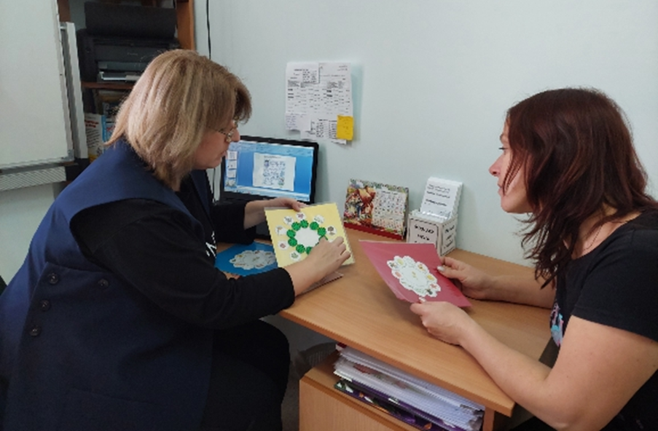

Библиографический список
1.Федеральный закон от 29.12.2012 г. № 273-ФЗ «Об образовании в Российской Федерации».
2.Семейный кодекс Российской Федерации.
3. Указ Президента Российской Федерации № 204 от 7 мая 2018 г
4. Письмо министерства образования, науки и молодежной политики Краснодарского края от 19.05.2016 года № 47-8392/16-11 «Об открытии консультационных центров».
5. Приказ Министерства образования и науки РФ от 23.08.2017 г. №816 «Об утверждении Порядка применения организациями, осуществляющими образовательную деятельность, электронного обучения, дистанционных образовательных технологий при реализации образовательных программ»
6..Методика оценки качества оказываемых населению услуг психолого- педагогической, методической и консультативной помощи Минпросвещения России от 20.12.2019 г. № МР-130/02вн

